Fitnesstest  Nr. 7.1  Name: ............................................................... Datum:..................... | 

Aufgabe 1 – Teilbarkeit
Ergänze die fehlende Ziffer X so, daß die folgende Zahl durch 3 und durch 5 teilbar ist:
17835X

Aufgabe 2 – Symmetrien
Notiere die Nummern derjenigen abgebildeten Verkehrszeichen, die  a) achsensymmetrisch sind:  b) mehr als eine Symmetrieachse besitzen: | 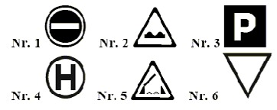  Bild entnommen aus dem Mathematikwettbewerb der Jahrgangsstufe 8, Hessen

Aufgabe 3 – Umfang und Flächeninhalt von Rechtecken
Ein Quadrat hat einen Umfang von 36 Metern. Berechne seinen Flächeninhalt.

Aufgabe 4 – Kopfrechnen
Berechne im Kopf:
a) $7⋅\text{14}=$ b) $5⋅3+2⋅\text{11}=$ c) $\text{17}⋅\text{11}+6⋅\text{11}=$ d) $2⋅\text{17}⋅5=$

Aufgabe 5 – nicht gestellt

Unterschrift Assistent/in:

Aufgabe | Thema | Lerninteresse
1 | Teilbarkeit | sehr groß 1--2—3—4--5 sehr gering
2 | Symmetrien | sehr groß 1--2—3—4--5 sehr gering
3 | Umfang und Flächeninhalt von Rechtecken | sehr groß 1--2—3—4--5 sehr gering
4 | Kopfrechnen | sehr groß 1--2—3—4--5 sehr gering
5 | nicht gestellt | sehr groß 1--2—3—4--5 sehr gering

Fitnesstest-Paralleldurchgang
Nr. 7.1

Name: ............................................................... Datum:.....................

Aufgabe 1 – Teilbarkeit
Ergänze die fehlende Ziffer X so, daß die folgende Zahl durch 3 und durch 5 teilbar ist:
35863X

Aufgabe 2 – Symmetrien
Notiere die Nummern derjenigen abgebildeten Figuren, die  a) achsensymmetrisch sind:  b) mehr als eine Symmetrieachse besitzen: | 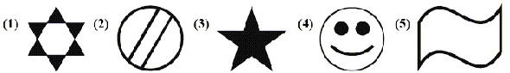  Bild entnommen aus dem Mathematikwettbewerb der Jahrgangsstufe 8, Hessen

Aufgabe 3 – Umfang und Flächeninhalt von Rechtecken
Ein Quadrat hat einen Umfang von 44 Metern. Berechne seinen Flächeninhalt.

Aufgabe 4 – Kopfrechnen
Berechne im Kopf:
a) $8⋅\text{16}=$ b) $4⋅6+2⋅\text{12}=$ c) $\text{13}⋅9−4⋅9=$ d) $4⋅8⋅5=$

Aufgabe 5 – nicht gestellt

Aufgabe | Thema | Wissensstand
1 | Teilbarkeit | sehr gut 1--2—3—4--5 sehr schlecht
2 | Symmetrien | sehr gut 1--2—3—4--5 sehr schlecht
3 | Umfang und Flächeninhalt von Rechtecken | sehr gut 1--2—3—4--5 sehr schlecht
4 | Kopfrechnen | sehr gut 1--2—3—4--5 sehr schlecht
5 | nicht gestellt | sehr gut 1--2—3—4--5 sehr schlecht

Smiley-Status: 

Lösungen Fitnesstest Nr. 7.1

Diagnose-Durchgang

1) 178350 ist durch 3 und 5 teilbar

2) a) 1,2,4,6 b)1,4,6

3) 81 m²

4) a) 98 b) 37 c) 121 d) 170

Parallel-Durchgang

1) 358635 ist durch 3 und 5 teilbar

2) a) 1,2,3,4 b) 1,2,3

3) 121 m²

4) a) 128 b) 48 c) 81 d) 160

